Педагогический трудовой студенческий отряд «Звездный».

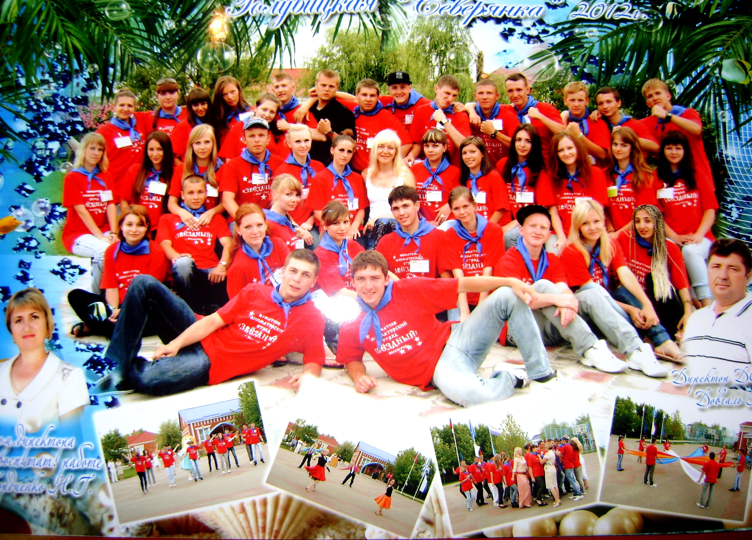
Этим летом нам – студентам 4 курса факультета клинической психологии, представилась возможность пройти педагогическую практику на базе Детского Оздоровительного Центра «Северянка в составе вожатско-аниматорского отряда «Звездный». Наш вуз уже несколько лет сотрудничает с этим отрядом, который предоставляет возможность нашим студентам поработать летом в детских оздоровительных лагерях как Краснодарского края, так Волгоградской области.
Детских оздоровительный центр «Северянка» находится в Краснодарском крае в станице Голубицская на Азовском море. Это новый, современный, комфортабельный центр, где все предназначено для незабываемого отдыха детей. В «Северянке» оборудованы: лазер-таг, скалодром, веревочный курс, автодром, спорт площадка, а также имеются: катамараны, батут бассейн, сауна, медицинский комплекс. Так как в лагерь мы приехали в конце мая, за два дня до начала первой смены, то с удовольствием сами сначала освоили все вышеперечисленное.
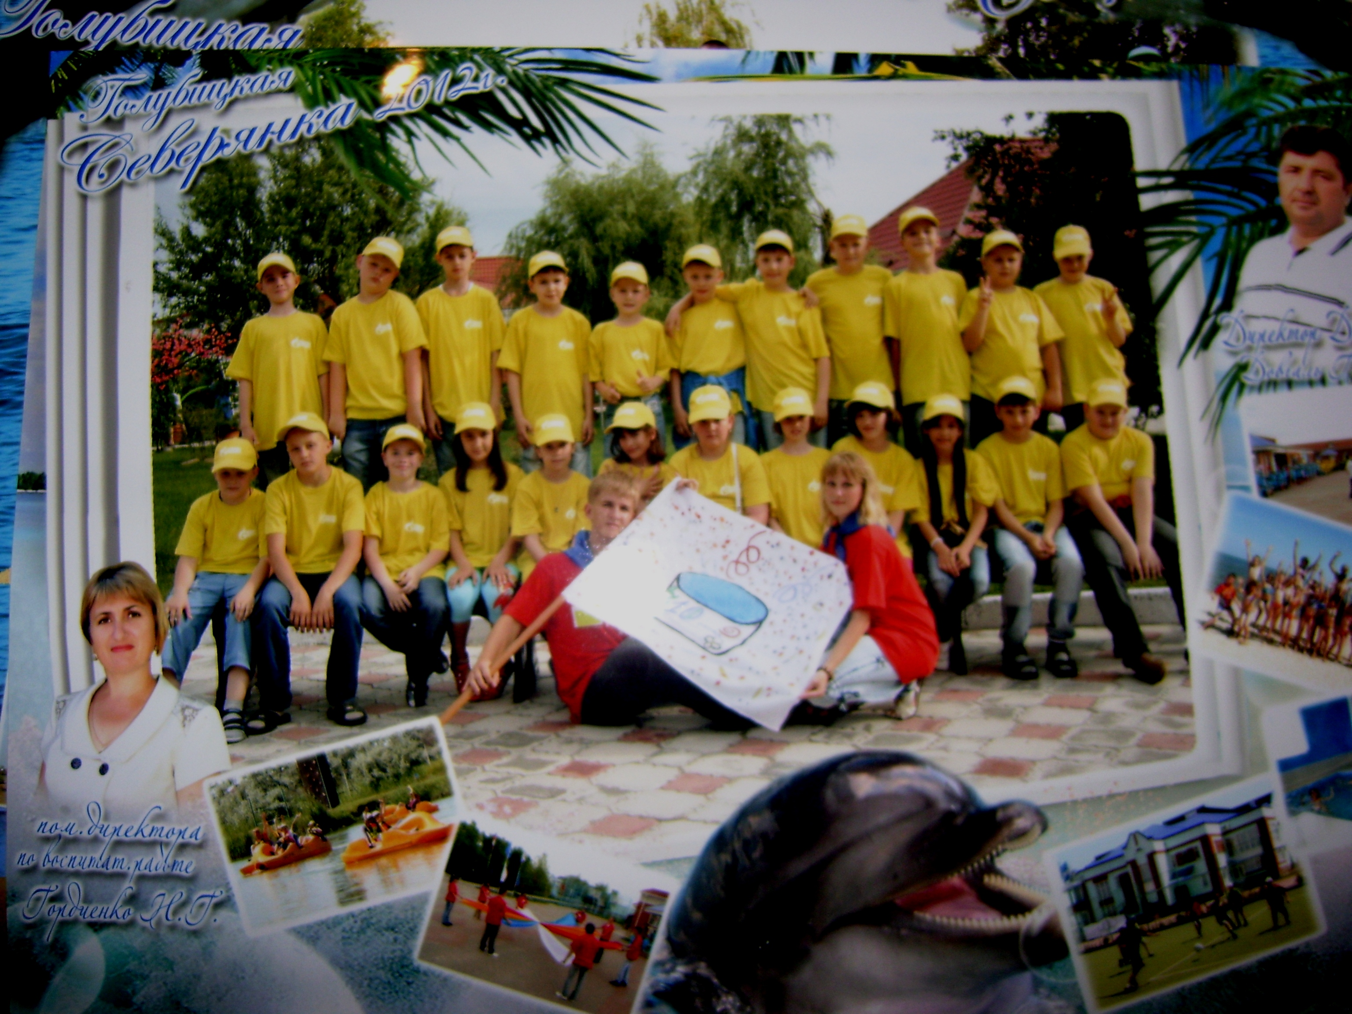
Когда приехали ребята, нас всех распределили по отрядам. Я была назначена вожатой в 10-й отряд к детям в возрасте 10 – 11 лет. Мне достались чудесные талантливые ребята. Каждого ребенка можно сравнить со звездочкой, излучающей свой яркий свет. Таких звездочек у меня было 23.
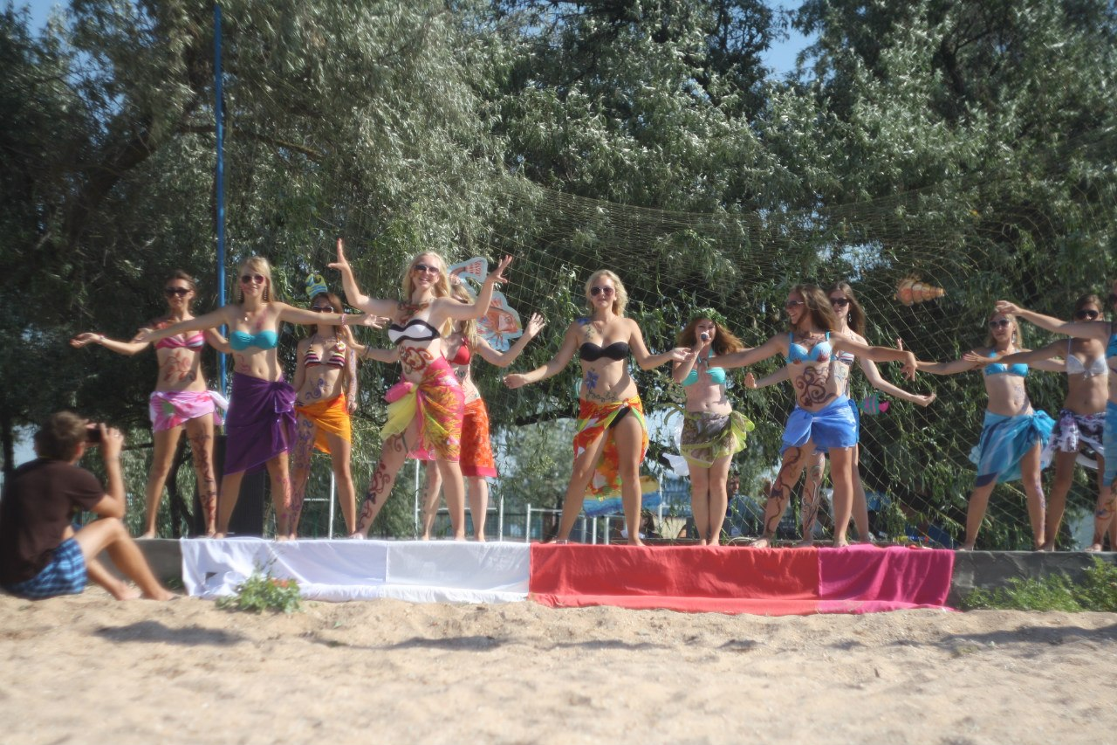
Скучать нам было некогда. Наш день был расписан практически по минутам: конкурсы, экскурсия, игры на пляже, подготовка и проведение различных тематических праздников, таких как День России, День Нептуна, Белая Ночь и другие. Мы старались сделать эту смену незабываемой для детей, и я могу сказать с гордостью - нам удалось.
Хотя, если честно, в начале моей самостоятельной работы все выглядело не так оптимистически. Практически не имея педагогического опыта, я испытывала определенные трудности в общении с ребятами – не ко всем удавалось найти подход с первого раза. У каждого ребенка свой характер, каждый – личность, требующая уважительного отношения к себе. Приходилось обращаться за помощью к опытным педагогам. Но не боги горшки обжигали. Теперь я уже знаю, как искать подход к детям, что нужно сделать, чтобы тебя услышали и поняли. Я сама научилась слышать и понимать детей. Я получила бесценный практический опыт, который, я уверена, пригодится мне в будущей профессии.

Яшунина Елена Викторовна
5 курс, клиническая психология

